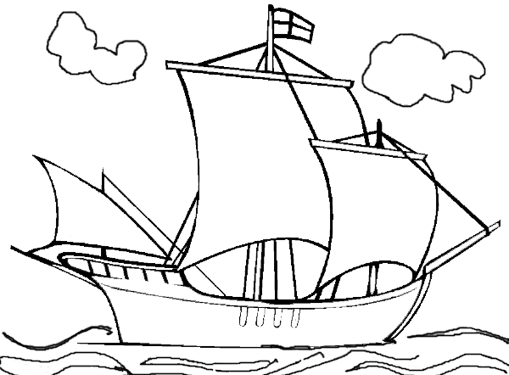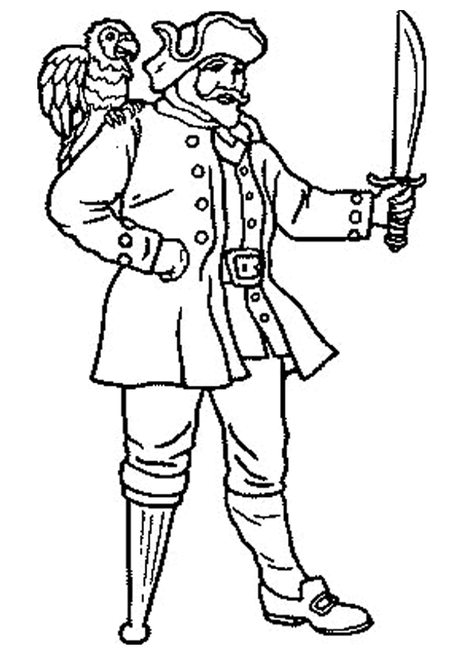

BOULGI BLOUGA

Un extraterrestre qui ne pense qu’a rire, mais ne prononcez jamais le mot « tomate » devant lui, c’est la seule chose qui l’énerve et quand il s’énerve il devient plus féroce qu’un lion !

LE BATEAU DE L’ENFER

Il a tout d’un voilier normal mais si vous montez dessus vous ne pourrez jamais en redescendre et vous passerez le reste de votre vie sur la mer !

BARBE TORDUE

Trois choses l’intéressent dans la vie, l’océan, son épée et « éléphanto » son perroquet. Ne lui demandez pas comment il a perdu sa jambe ou il vous coupera les vôtres !

MONTGOLFIERE MAGIQUE

Elle peut monter plus haut que n’importe quel avion ou n’importe quelle fusée, ils y‘en a même qui disent qu’on peut aller sur d’autres planète grâce à elle !

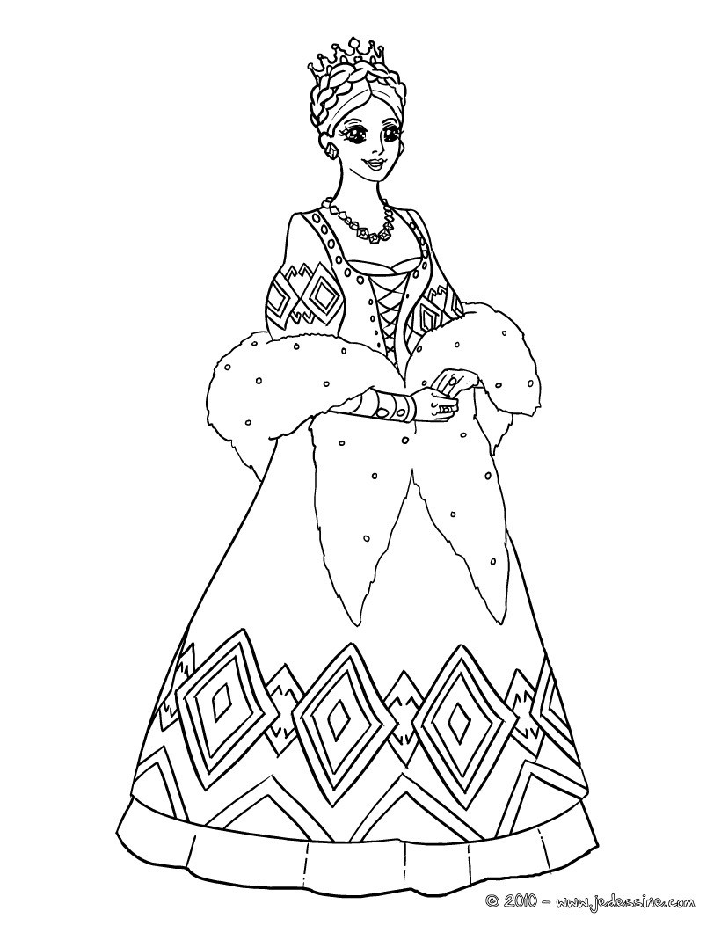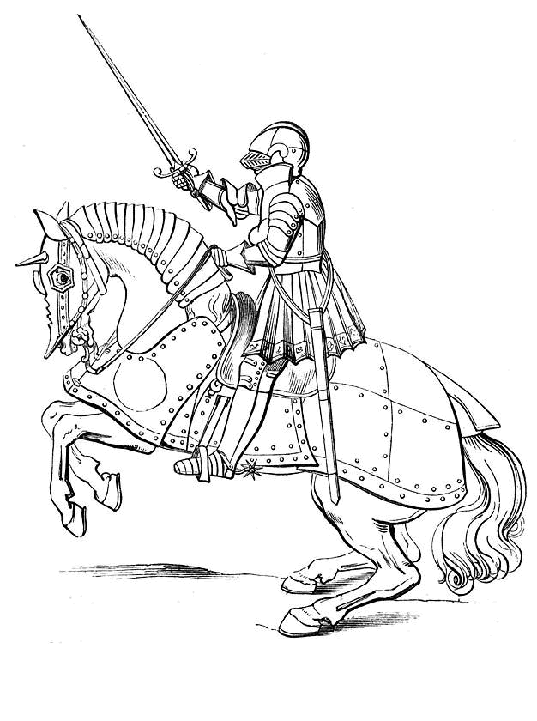

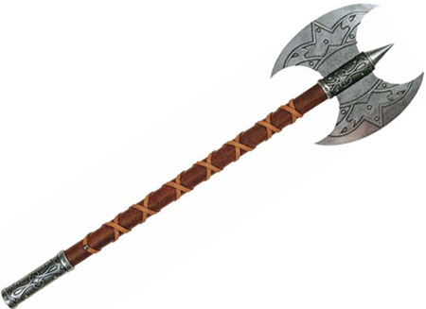

LA HACHE DE TROLL

Elle coupe absolument tout, rien ne lui résiste mais plus vous l’utilisez, plus la colère ronge votre cœur !

L’ETOILE DE FEU

Ce collier a été forgé avec le feu du soleil et est arrivé sur terre grâce à une comète il y a des millions d’années. Il offre à son propriétaire la vie éternelle et le pouvoir de devenir invisible !

LA PRINCESSE MOUNIA

Elle est tellement belle, elle semble douce et charmante mais en réalité c’est la pire des pestes que vous n’aurez jamais rencontré !

ASTRAGON et BOREGURE

Le chevalier et son cheval sont invincibles même contre les armes les plus modernes mais dès qu’ils sont séparés ils deviennent aussi inoffensifs qu’une fourmi !

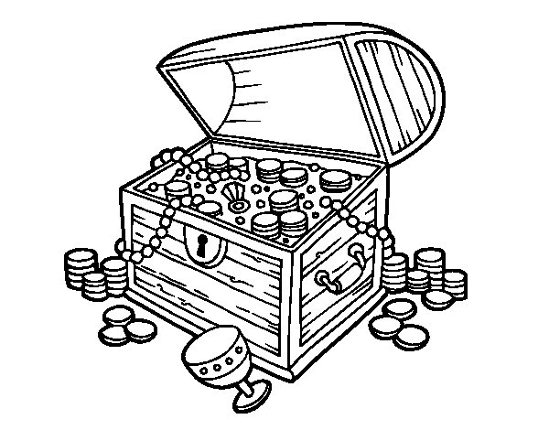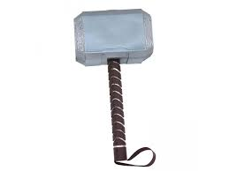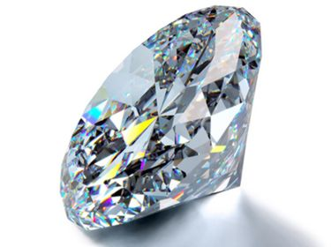

LE MARTEAU DE THOR

Cette arme vous confère une force extraordinaire et peu servir de bouclier contre toute sorte d’arme.

LE TRESOR INTERDIT

Le plus beau et vaste trésor dont on parle sur les cinq continents. Il paraîtrait qu’il est caché au plus profond des océans et gardé par une créature plus intelligente que l’Homme !

ENVINIUM DIAMAXIMUS

Le diamant le plus gros jamais trouvé, il pèse trois kilos et a la taille d’un bel ananas ! Il soigne toutes les maladies, mais il est convoité par tout le monde, son propriétaire n’est jamais tranquille.